第一步：找到苹果手机自带的“App Store”应用商店。
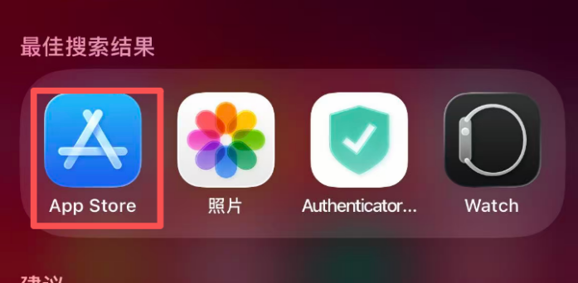
第二步：找在App Store中输入“锐捷工作空间”下载。

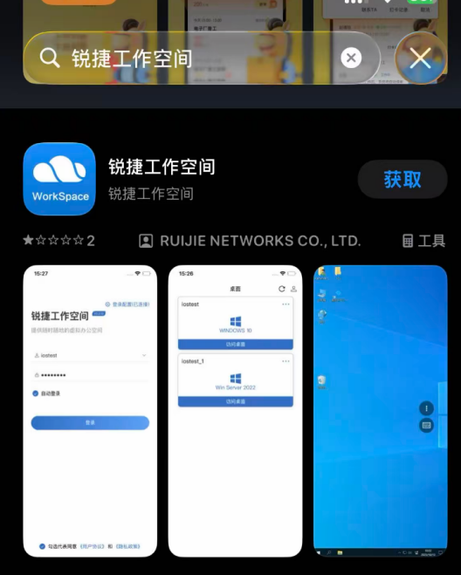

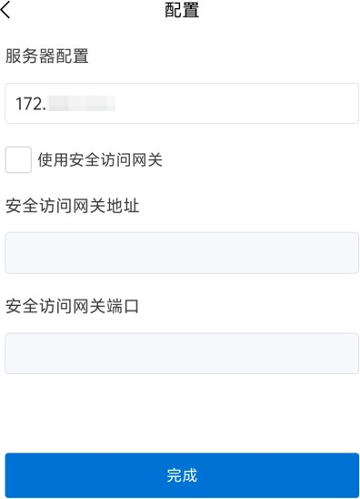
第三：在配置中输入“10.106.0.61”，然后输入门户OA的用户名、密码进行登录和使用。

